**BREVET DE TECHNICIEN SUPÉRIEUR**

**maintenance des systÈmes**

* **systèmes énergétiques et fluidiques**
* **systèmes éoliens**
* **systèmes de production**

**Session 2017**

# U 41 : Analyse fonctionnelle et structurelle

Durée : 2 heures – Coefficient : 2

**Matériel autorisé**

Une calculatrice de poche à fonctionnement autonome, sans imprimante et sans moyen de transmission, à l’exclusion de tout autre élément matériel ou documentaire (Circulaire n°99-186 du 16 novembre 1999 ; BOEN n°42).

Dès que le sujet vous est remis, assurez-vous qu'il soit complet.

Le sujet comporte 16 pages numérotées de la façon suivante :

* Dossier de présentation : DP1 à DP3
* Questionnaire : Q1 à Q4
* Documents réponses : DR1 à DR5
* Documents techniques : DT1 à DT4

Temps conseillé pour la lecture du sujet : 10 mn

*Les candidats rédigeront les réponses aux questions posées sur les feuilles de copie ou, lorsque cela est indiqué sur le sujet, sur les documents réponses prévus à cet effet.*

*Tous les documents réponses sont à remettre en un seul exemplaire en fin d'épreuve et à insérer dans une copie Education Nationale.*

**BREVET DE TECHNICIEN SUPÉRIEUR**

**maintenance des systÈmes**

* **systèmes énergétiques et fluidiques**
* **systèmes éoliens**
* **systèmes de production**

**Session 2017**

# U 41 : Analyse fonctionnelle et structurelle

Durée : 2 heures – Coefficient : 2

**DOSSIER DE PRÉSENTATION**

Ce dossier contient les documents DP1 à DP3.

**La ferme de la MOTTE**

Producteur, conditionneur et distributeur

Situé à Talcy, département du Loir et Cher (41)

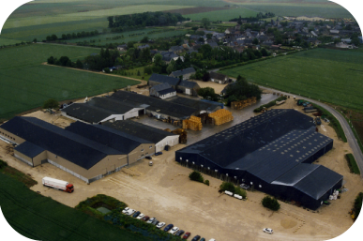

La Ferme de la Motte est une entreprise familiale de production, de conditionnement et de distribution. Elle dispose d’une surface de 20 000 m².

Elle produit, principalement, 10 000 tonnes d’oignons, 3000 tonnes d’échalions et 10 000 tonnes de pommes de terre, soit en culture conventionnelle soit en culture biologique, et est en phase de croissance importante.

La Ferme de la Motte est le premier producteur mondial d’échalions (échalotes à semer).

La ferme conditionne sous différents packagings les oignons, les pommes de terre et les échalions en fonction des demandes de ses clients : grossistes, GMS (grands et moyennes surfaces), export.

Les produits sont stockés dans des silos. Les silos sont constitués de cellules (dont certaines sont des chambres froides régulées en fonction des produits stockés). En fonction des commandes, les employés viennent récupérer les produits stockés, à l’aide de tracteurs, pour les transporter vers la zone de conditionnement.

Les produits conditionnés et palettisés partent vers la zone de chargement pour être expédiés par camions.

**Présentation du site**

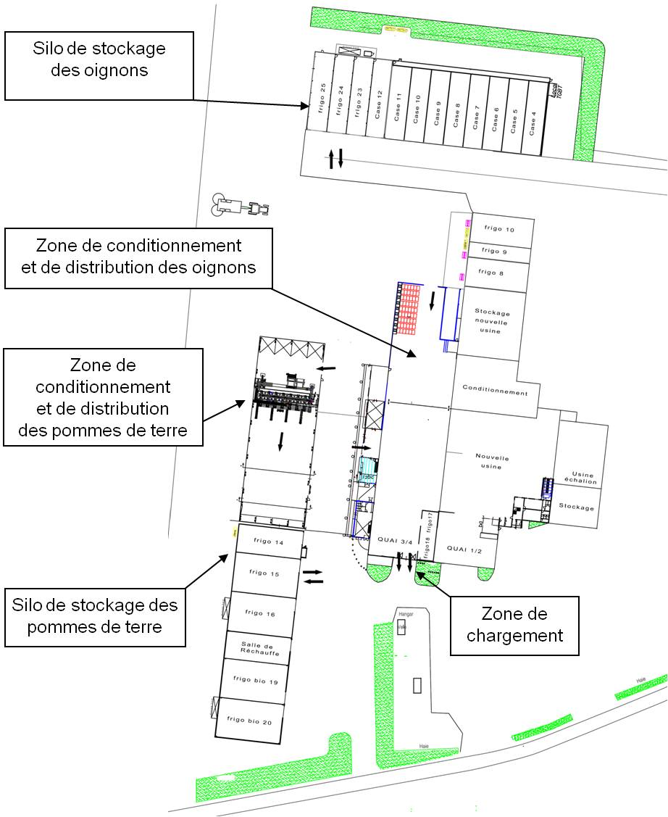

**Contexte du site**

**Diagramme de contexte de la ferme**

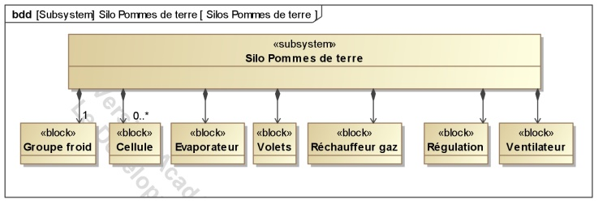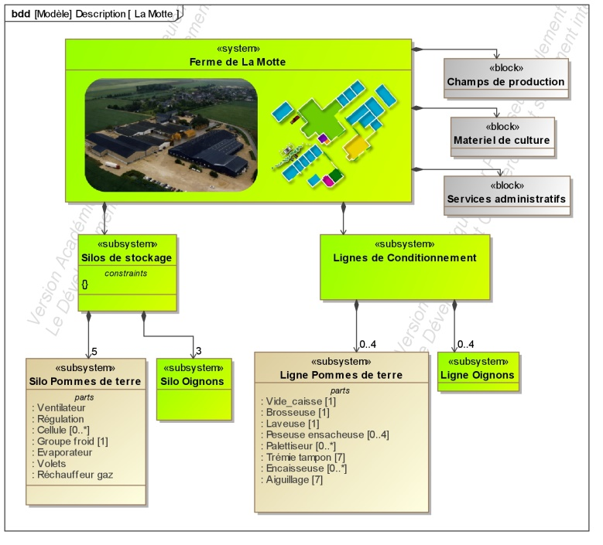

**Diagrammes de définition des blocs**

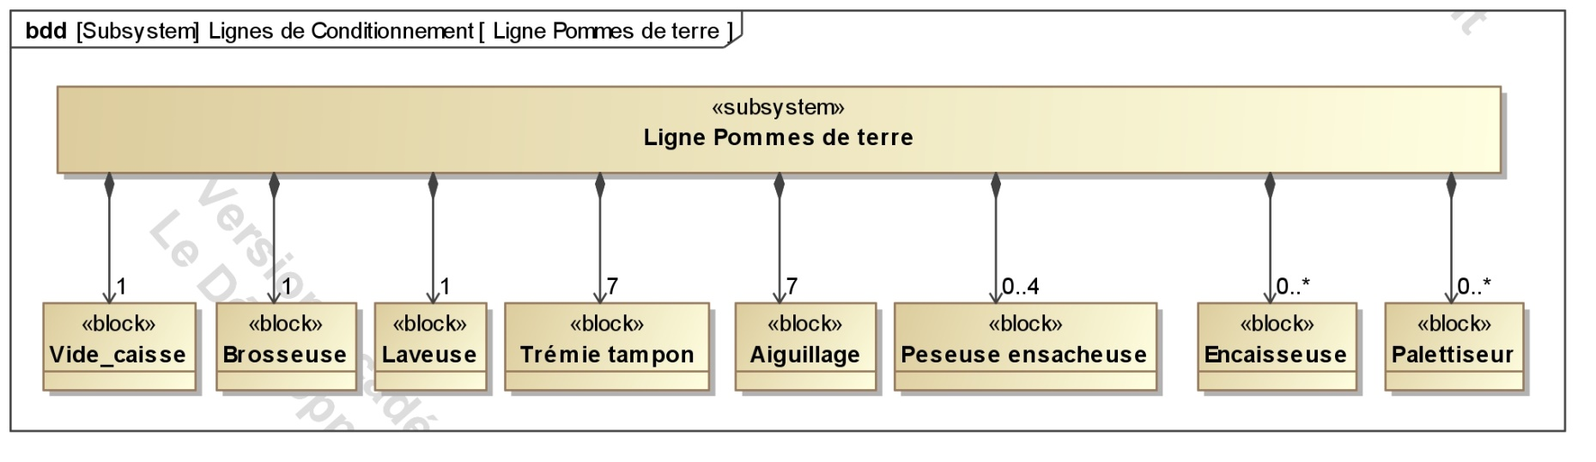

**BREVET DE TECHNICIEN SUPÉRIEUR**

**maintenance des systÈmes**

* **systèmes énergétiques et fluidiques**
* **systèmes éoliens**
* **systèmes de production**

**Session 2017**

# U 41 : Analyse fonctionnelle et structurelle

Durée : 2 heures – Coefficient : 2

**QUESTIONNAIRE**

**Ce dossier contient les documents Q1 à Q4.**

|  |  |  |
| --- | --- | --- |
| **1** | **ÉTUDE DES SILOS** | |
|  | Durée conseillée : 60 min |

*Cette analyse a pour but de vous aider dans la compréhension du fonctionnement d’un silo.*

|  |  |
| --- | --- |
| **1 - 1** | **Flux des produits** |

|  |  |  |
| --- | --- | --- |
| **Q.1-1** | Documents à consulter : **DP1 à DP2** | Répondre sur **DR1** |

Tracer en couleur les cheminements des flux des pommes de terre sur le schéma simplifié de la ferme de la Motte, depuis la récolte, l’entreposage dans la cellule frigo N°15, jusqu’au départ des camions avec les pommes de terre conditionnées.

|  |  |
| --- | --- |
| **1 - 2** | **Fonctions d’un silo de stockage** |

|  |  |  |
| --- | --- | --- |
| **Q.1-2** | Documents à consulter : **DT1** | Répondre sur **feuille** |

Indiquer les 3 fonctions principales d’un silo de stockage de pommes de terre.

|  |  |
| --- | --- |
| **1 - 3** | **Conditions de conservation** |

|  |  |  |
| --- | --- | --- |
| **Q.1-3a** | Documents à consulter : **DT1** | Répondre sur **feuille** |

Donner les conditions de conservation des pommes de terre en fonction de leur type : semence printanière ou consommation.

|  |  |  |
| --- | --- | --- |
| **Q.1-3b** | Documents à consulter : **DT1** | Répondre sur **feuille** |

Indiquer pourquoi certains agriculteurs et commerçants conservent les pommes de terre de semence à 8°C.

|  |  |
| --- | --- |
| **1 - 4** | **Refroidissement des pommes de terre** |

|  |  |  |
| --- | --- | --- |
| **Q.1-4** | Documents à consulter : **DT1** | Répondre sur **feuille** |

Expliquer pourquoi la période pour atteindre le palier de conservation des pommes de terre a une durée importante.

|  |  |
| --- | --- |
| **1 - 5** | **Équipements d’une cellule** |

|  |  |  |
| --- | --- | --- |
| **Q.1-5** | Documents à consulter : **DT2** | Répondre sur **feuille** |

Identifier et donner les fonctions des composants numérotés 1 à 3.

|  |  |
| --- | --- |
| **1 - 6** | **Fonctionnement d’une cellule en ventilation externe** |

*Les schémas 1 et 2 du DR2 indiquent les relevés de températures et d’humidités relatives (HR) de la supervision lors du séchage des pommes de terre le 31 août et le 4 septembre 2015. Le séchage de la cellule est en ventilation externe.*

|  |  |  |
| --- | --- | --- |
| **Q.1-6a** | Documents à consulter : **DR2, DT1 et DT2** | Répondre sur **DR2** |

Compléter les schémas 1 et 2 en plaçant les 2 volets d’air en position ouverte ou fermée.

|  |  |  |
| --- | --- | --- |
| **Q.1-6b** | Documents à consulter : **DR2 et DT1** | Répondre sur **DR2** |

Représenter sur ces schémas le flux d’air dans la cellule.

|  |  |
| --- | --- |
| **1 - 7** | **Ventilation interne** |

|  |  |  |
| --- | --- | --- |
| **Q.1-7a** | Documents à consulter : **DR2 et DT1** | Répondre sur **feuille.** |

Justifier la décision du technicien de passer en ventilation interne le 4 septembre 2015.

*Le technicien effectue le passage en ventilation interne le 5 septembre 2015.*

|  |  |  |
| --- | --- | --- |
| **Q.1-7b** | Documents à consulter : **DR2 et DT1** | Répondre sur **DR2** |

Compléter alors le schéma 3 du DR2 en plaçant les volets d’air en positions ouvertes ou fermées.

|  |  |  |
| --- | --- | --- |
| **Q.1-7c** | Documents à consulter : **DR2 et DT1** | Répondre sur **DR2** |

Représenter, sur le schéma 3 du DR2, le flux d’air dans la cellule.

|  |  |  |
| --- | --- | --- |
| **Q.1-7d** | Documents à consulter : **DR2 et DT1** | Répondre sur **DR2** |

Indiquer alors sur le schéma 3 du DR2 les températures et humidités relatives attendues après quelques heures de fonctionnement.

|  |  |  |
| --- | --- | --- |
| **2** | **ÉTUDE DU CONDITIONNEMENT :** | |
|  | Durée conseillée : 50 min |

*La Ferme de la Motte est en phase de croissance vigoureuse. Il est nécessaire d’augmenter la capacité de production. Vous coordonnez les sous-traitants qui vont proposer les améliorations. Cette étude doit vous permettre de bien saisir le fonctionnement actuel.*

|  |  |
| --- | --- |
| **2 - 1** | **Analyse fonctionnelle** |

|  |  |  |
| --- | --- | --- |
| **Q.2-1a** | Documents à consulter : **DP3, DR5, DT3** | Répondre sur **DR3** |

En vous aidant de l’exemple dans le tableau, lister les fonctionnalités de la zone préparation et de la zone conditionnement.

|  |  |  |
| --- | --- | --- |
| **Q.2-1b** | Documents à consulter : **DP3, DR5, DT3** | Répondre sur **DR3** |

En vous aidant de l’exemple dans le tableau, indiquer les sous-systèmes permettant de réaliser les fonctionnalités précédentes.

|  |  |  |
| --- | --- | --- |
| **Q.2-1c** | Documents à consulter : **DP3, DT3** | Répondre sur **DR5** |

Les lignes permettent plusieurs productions simultanées :

* Identifier par coloriage le cheminement des pommes de terre lavées en sachet 2,5 kg (le candidat peut prendre n’importe quelle trémie de stockage et aiguillage).
* Identifier par un coloriage d’une autre couleur le cheminement des pommes de terre brossées, sachet de 5 kg (prendre une autre trémie de stockage / aiguillage).

|  |  |
| --- | --- |
| **2 - 2** | **Analyse temporelle** |

|  |  |  |
| --- | --- | --- |
| **Q.2-2** | Documents à consulter : **DT3, DT4** | Répondre sur **DR4** |

Tracer sur le chronogramme DR4, l’évolution des actions en réponse aux évènements fournis.

**BREVET DE TECHNICIEN SUPÉRIEUR**

**maintenance des systÈmes**

* **systèmes énergétiques et fluidiques**
* **systèmes éoliens**
* **systèmes de production**

**Session 2017**

# U 41 : Analyse fonctionnelle et structurelle

Durée : 2 heures – Coefficient : 2

**DOCUMENTS RÉPONSES**

**Ce dossier contient les documents DR1 à DR5.**

**Réponse à Q.1-1 :**

**Schéma simplifié de la ferme de la Motte**



**Réponse à Q.1-6a - Q.1-6b - Q.1-7b - Q.1-7c - Q.1-7d**

**Schéma 1 : Relevés du 31 août 2015**

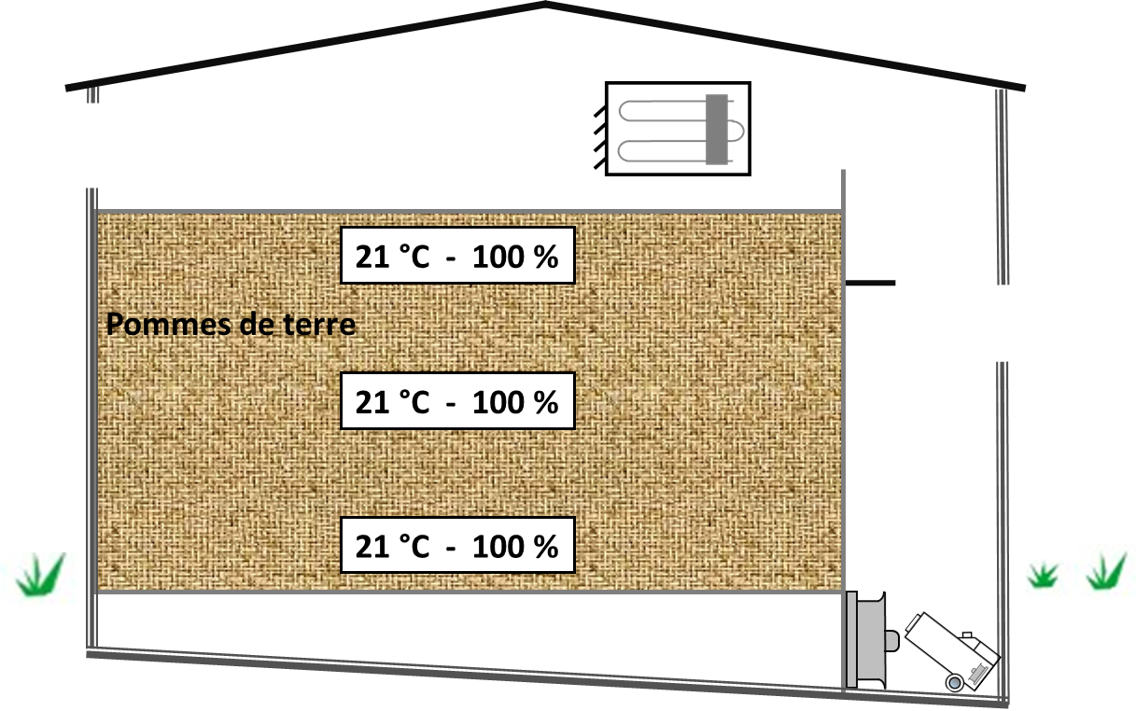

**Schéma 2 : Relevés du 4 septembre 2015**

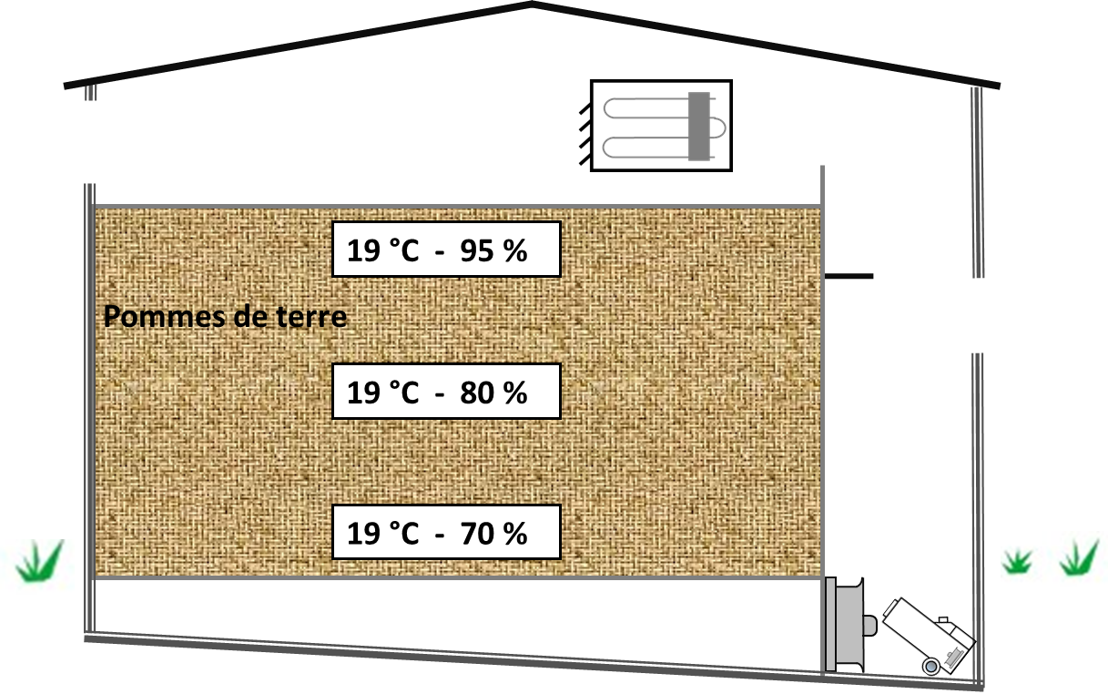

**Schéma 3 : Relevés attendus après modifications effectuées par le technicien**

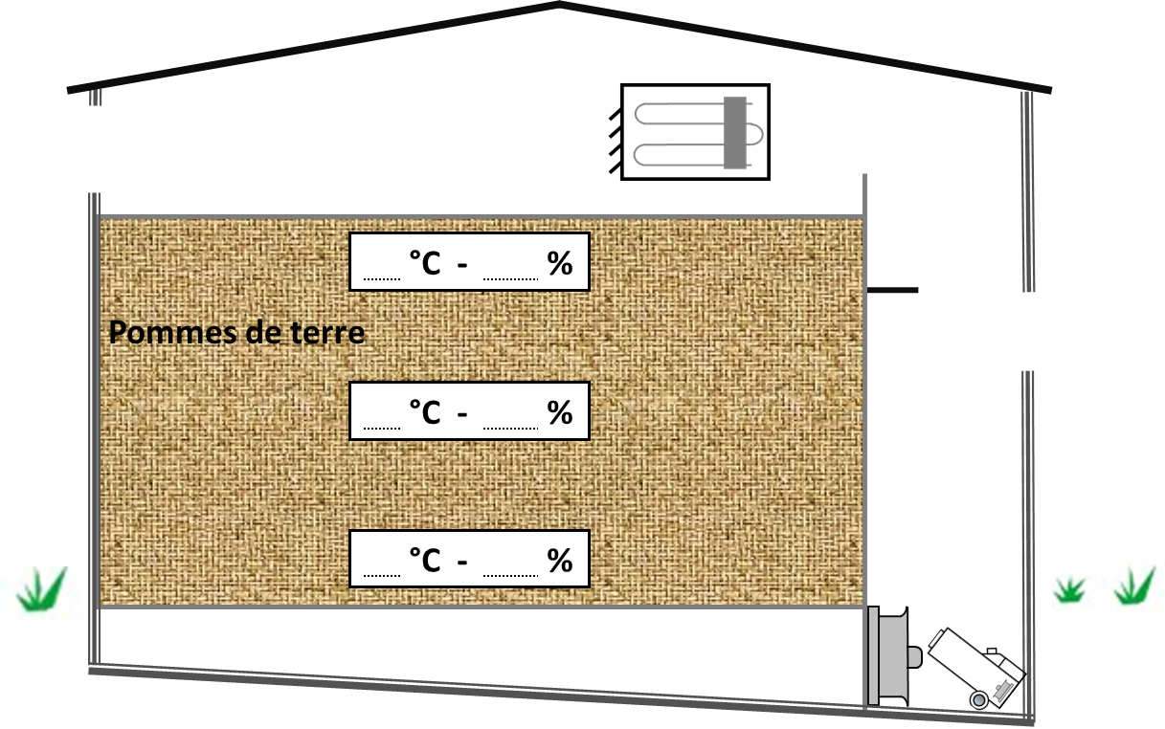

**Réponse à Q.2-1a et b :**

(1re colonne : P pour préparation, C pour conditionnement)

|  |  |  |
| --- | --- | --- |
| **Réponse à Q.2-1a** | | **Réponse à Q.2-1b** |
| **P/C** | **Fonctionnalité** | **Sous-système(s)** |
| C | Peser et ensacher | Peseuse ensacheuse ET convoyeur d’entrée ET convoyeur de sortie |
|  |  |  |
|  |  |  |
|  |  |  |
|  |  |  |
|  |  |  |
|  |  |  |
|  |  |  |
|  |  |  |
|  |  |  |
|  |  |  |

Remarque : le nombre de lignes du tableau ne correspond pas forcément au nombre de réponses attendues.

**Réponse à Q.2-2 :**



**Nota** : les évènements surviennent à des dates variables et sont définis par l’évolution ci-dessus. De plus, la chronologie est brisée pour raison de représentation. Si le candidat a besoin d’une durée définie, utiliser une échelle : 1 cm ⬄ 10 s.

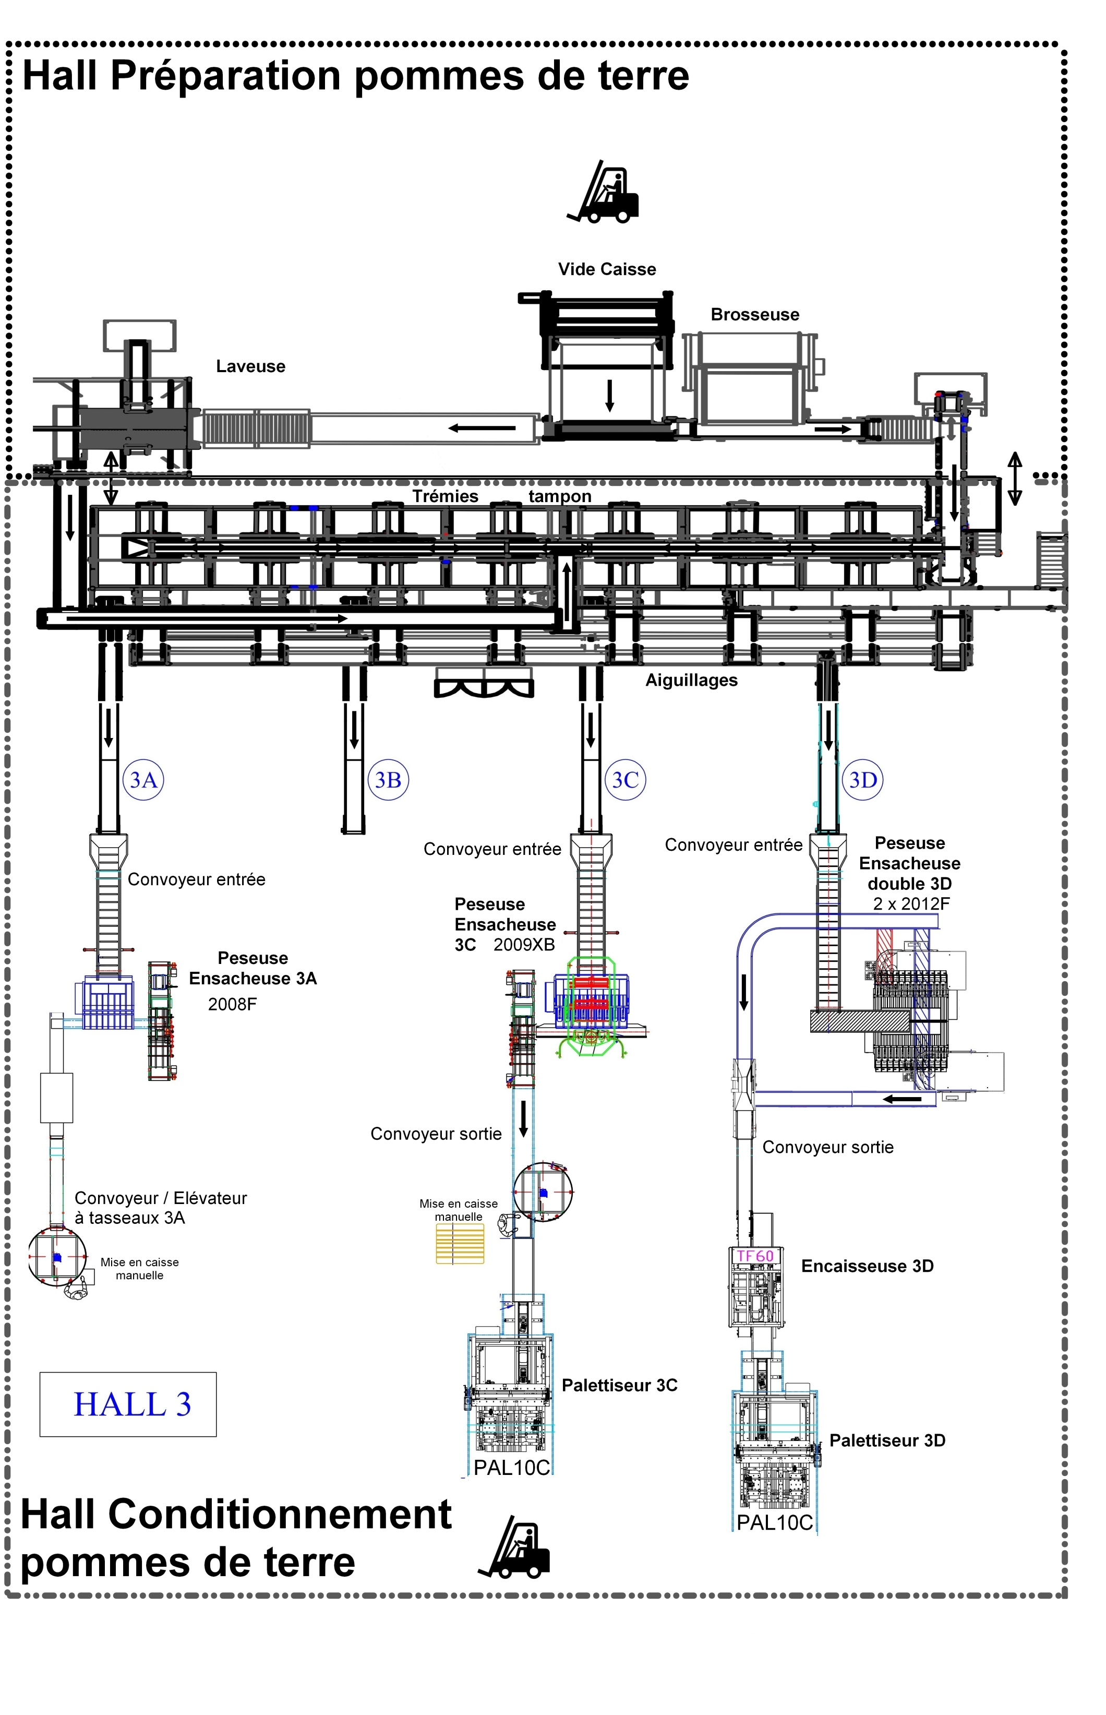**Réponse à Q.2-1c :**

**Conditionnement**

**Préparation**

Tapis bypass de trémies pour la brosseuse (optionnel)

Tapis transversaux d’aiguillages depuis trémies

Tapis longitudinaux d’aiguillages vers sorties

Tapis de répartition sur trémies

Tapis d’arrivée de la laveuse

**BREVET DE TECHNICIEN SUPÉRIEUR**

**maintenance des systÈmes**

* **systèmes énergétiques et fluidiques**
* **systèmes éoliens**
* **systèmes de production**

**Session 2017**

# U 41 : Analyse fonctionnelle et structurelle

Durée : 2 heures – Coefficient : 2

**DOCUMENTS TECHNIQUES**

**Ce dossier contient les documents DT1 à DT4.**

**Guide de la pomme de terre par Tolsma**

*Extrait du livre édité par Tolsma Techniek B.V., Emmeloord, Pays-Bas, le spécialiste par excellence, depuis 1950, de la conservation des produits agricoles.*

1. **La ventilation**

La ventilation requiert 100 m3 d'air par heure par m3 de pommes de terre.

|  |  |
| --- | --- |
| 1. **Le séchage**   **Ventilation externe  (avec de l’air extérieur)**  Le séchage des pommes de terre est une opération relativement simple. Le tableau issu du diagramme de l’air humide (figure 1) constitue une aide indispensable.  Ce tableau indique la loi physique selon laquelle l'air chaud est souvent plus humide que l'air froid.  **figure 1** | C:\Users\energie\AppData\Local\Microsoft\Windows\INetCache\Content.Word\pdt003.jpg |

*Exemple de séchage :*

À supposer que vous stockiez un lot de pommes de terre de semence dont la température à l’arrivée est de 19°C et l’humidité relative [HR] de 100% : d’après le tableau (figure 1), 1 m3 d’air contient 16,1 g d’eau. À supposer que la température de l’air extérieur est de 16°C et l’HR de 80% : d’après le tableau, 1 m3 d’air contient 11 g d’eau.

Ce qui nous donne : 19°C – HR 100% → 16,1 g d’eau/m3 d’air

16°C – HR 80% → 11 g d’eau/m3 d’air

De sorte que vous évacuez → 5,1 g d’eau par m3 d’air admis.

La ventilation est de 100 m3 par heure de sorte qu’il est évacué 100 x 5,1 = 510 g d’eau par heure (par m3 de pomme de terre).

L’humidité contenue dans les tubercules (terre et éléments malades non compris) représente 1%, au maximum, du poids.

1 m3 de pommes de terre = 650 kg 1% ↔ 6,5 kg ↔ 6500 g

Le séchage d’un tel lot de pommes de terre prendra donc 6500/510 ≈ 13 heures.

**Ventilation interne**

Il convient, pour que la ventilation soit efficace, d'accorder suffisamment d'attention à la ventilation interne. Lors d'un séchage intensif, il se pourrait très bien que l'HR soit plus basse au fond de la cellule (voir figures 2 et 3), ce qu'il est possible d'éviter en procédant à une ventilation interne périodique.

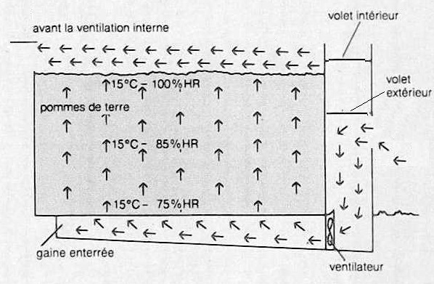 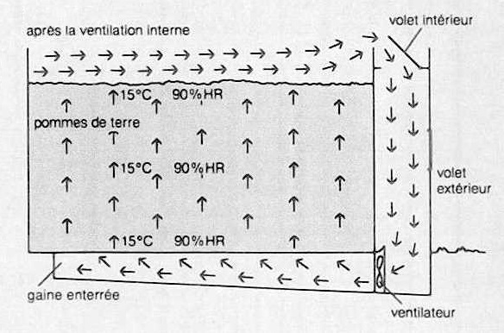

**figure 2 figure 3**

1. **Le processus de conservation**

Pour les pommes de terre, la période de cicatrisation est de la plus grande importance. Car une pomme de terre précocement arrachée et légèrement meurtrie de surcroit, n'est pas encore à même de supporter les grands écarts de température et risque, sans cette période de cicatrisation, de se couvrir de "marques".

Il s'ensuit des pertes de poids substantielles.

La cicatrisation dure ≈ 14 jours à 18°C

≈ 20 jours à 15°C

≈ 30 jours à 12°C

Nota : Il n'y a pratiquement aucune cicatrisation au-dessous de 10°C.

La cicatrisation est suivie du refroidissement du produit à la température de conservation. C'est avec des différences de températures de 2 à 3°C que le refroidissement s'effectue le mieux.

On refroidit les pommes de terre de consommation à ± 8°C, les semences à 4°C, encore qu'il y ait de plus en plus d'agriculteurs et de commerçants qui refroidissent les semences triées dès l'automne à 8 – 10°C sans aller plus bas (voir figure 4 p. suivante), mesure que beaucoup considèrent comme des plus profitables parce qu'elle exige moins d'heures de ventilation, qu'elle évite la condensation sur le produit au cours du triage et qu'elle supprime le réchauffage (ce, au détriment des lots conditionnés) des variétés bleuissant facilement.



**Figure 4**

**Réchauffage de pommes de terre**

Il s'agit avant tout, lors du réchauffage de pommes de terre à trier et/ou à livrer, de faire en sorte que le tubercule reste SEC, ce qui est essentiel du point de vue du client. À vous donc de veiller à ce qu'il n'y ait pas de condensation.

Le seul moyen d'éviter cette condensation consiste à procéder au réchauffage par petites différences de températures (2 à 3°C). Disposez un chauffage à quelque distance du ventilateur. Réglez le thermostat à 2 ou 3°C au-dessus de la température du produit.

**Conseils techniques à retenir**

1) Essayez toujours de stocker des pommes de terre aussi peu endommagées que possible (l'arrachage provoque un endommagement).

2) Séchez le lot dès l'arrivée.

3) Assurez-vous d'une bonne cicatrisation.

4) Refroidissez en procédant par des différences de température de 2 à 3°C.

5) Réchauffez en procédant par des différences de température de 2 à 3°C.

**Schéma simplifié d’une cellule**



**Diagrammes d’exigences de la ligne de conditionnement**

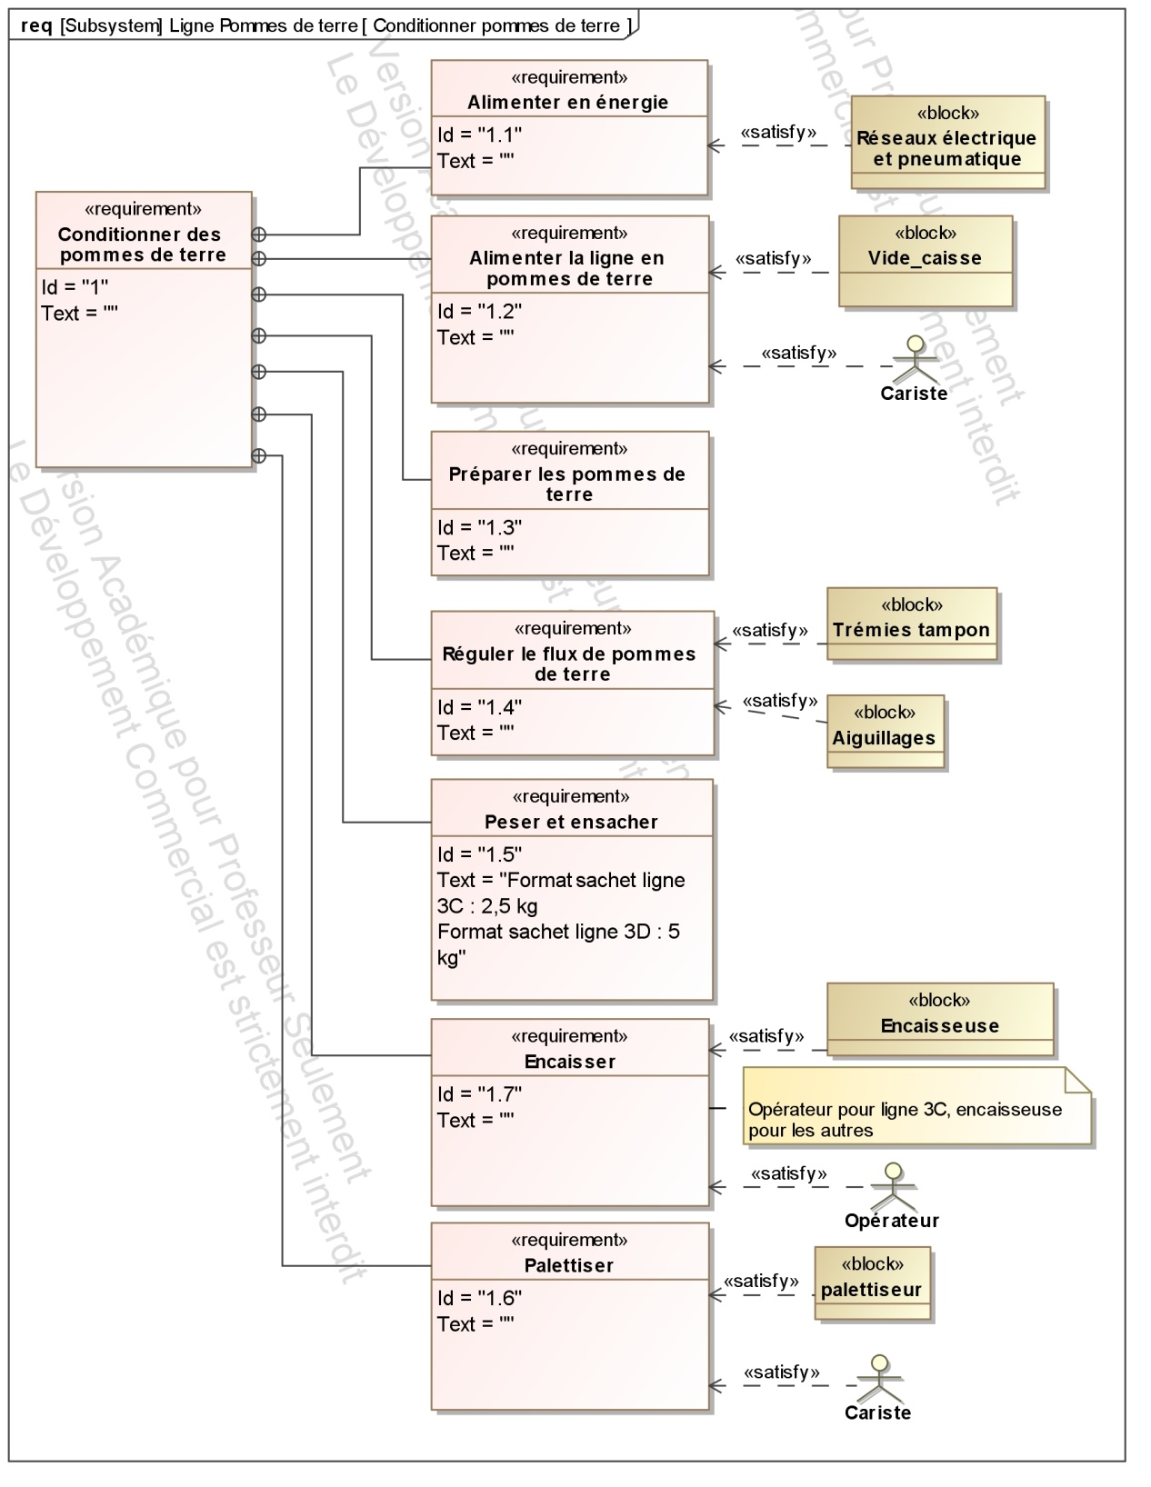

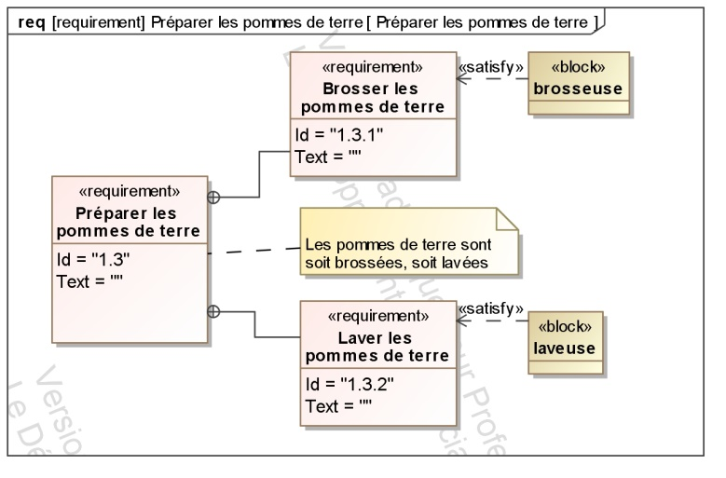

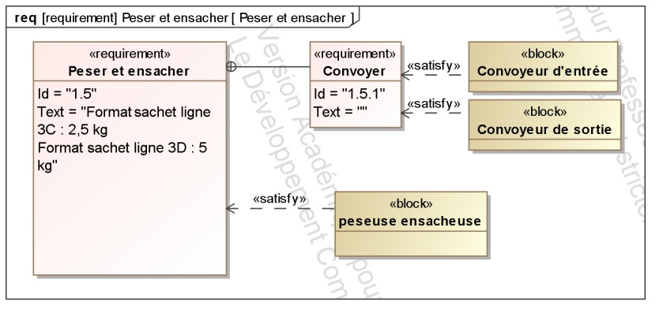

**Diagramme de cas d’utilisation du vide-caisses**

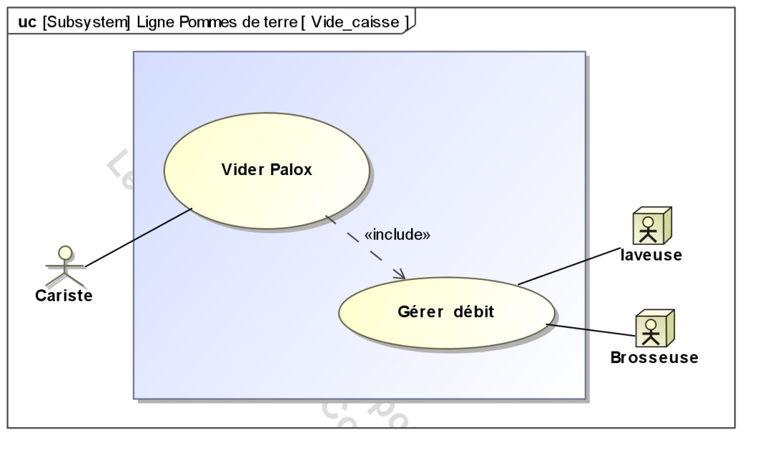

**Détail du vide-caisse**

**Basculeur de caisses**

***Vue de face de l’installation***

## Vérins A, B : un de chaque coté

**Palox**

**B8.0**

**B10.0**

**B5.0**

**B2.0**

**B6.0**

**B7.0**

**B8.0**

**B5.0**

**B10.0**

**B4.0**

# M2

# M3

Laveuse

***Vue de dessus de l’installation***

**Basculeur de caisses non représenté**

**Convoyeur transversal**

**Basculeur de caisses en position haute**

**B8.0**

**B10.0**

**B5.0**

## Vérins A, B

## (un de chaque côté du basculeur)

**B2.0**

**B6.0**

**B7.0**

**Convoyeur en ligne**

|  |  |
| --- | --- |
| **Diagramme de séquence du**  **VIDE-CAISSE** |  |

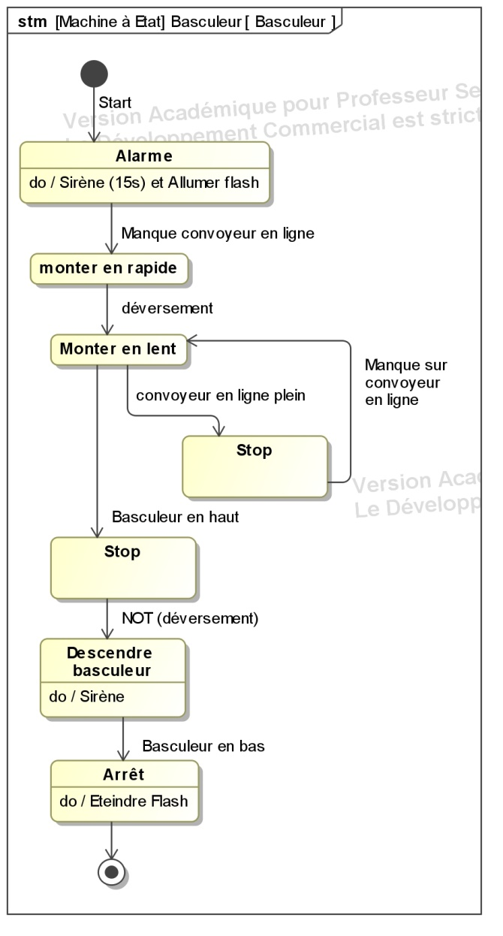

**Diagramme d’état du basculeur du vide-caisse**